Positivo primer semestre para finanzas de Bogotá reportó Administración Distrital
Julio 9 de 2012. Un balance positivo del manejo financiero de Bogotá presentaron los secretarios de Hacienda, Ricardo Bonilla González, y Privado, Jorge Rojas, al culminar el primer semestre del año. El crecimiento del recaudo de todos los impuestos en un 10% con relación al mismo período de 2011 y la ratificación de la calificación de riesgo por parte de la firma FITCH RATINGS, son las dos noticias contundentes que confirman el buen momento por el que pasan las finanzas de la ciudad.
Según el Secretario de Hacienda, con corte al 30 de junio de este año "se recaudaron cerca de 3.3 billones de pesos que representan el 68 por ciento del total de la meta fijada para este año y el 10 por ciento más, de lo recaudado en 2011 durante el mismo período".
El funcionario resaltó que los impuestos que presentaron mayor crecimiento fueron predial unificado, con un 15 por ciento, seguido de Industria y Comercio (ICA), con un 13 por ciento. Esto representa un recaudo de 1.2 billones por impuesto predial y 1.3 billones, por ICA.
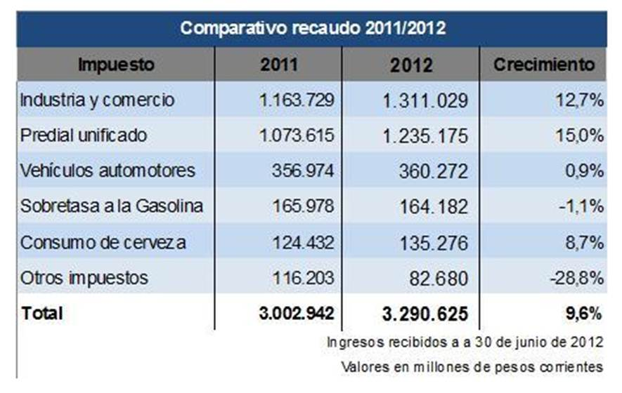
El Secretario de Hacienda también destacó el hecho de que cada vez más contribuyentes bogotanos optan por el uso de medios electrónicos (internet, cajeros electrónicos y sistemas de audio respuesta de los bancos) para pagar sus impuestos. "Este año, por ejemplo, un total de 218 mil ciudadanos acudieron a estas herramientas a través de las cuales ingresaron al Distrito 503 mil millones de pesos, lo que es un buen indicador para la consolidación de una cultura virtual tributaria", afirmó.
Ratificación de la calificación de riesgo
La segunda noticia positiva para la ciudad, señaló el Secretario de Hacienda, fue la ratificación de la calificación crediticia por segundo año consecutivo a Bogotá por parte de la firma FITCH RATINGS. Esto confirma el acertado manejo financiero de la ciudad y su buena capacidad de endeudamiento de cara a la financiación de los proyectos del Plan de Desarrollo Bogotá Humana.
Bonilla González explicó que la calificación se obtuvo en Grado de Inversión BBB- como emisor de deuda en moneda extranjera de largo plazo y del Bono Global en Pesos con vencimiento en el año 2028, y se mantuvo en BBB, la calificación de largo plazo en moneda local. Para el funcionario, "esta noticia destaca que las finanzas del Distrito son robustas, que tenemos una gestión fiscal sólida, una buena cultura tributaria y un gasto controlado". Todo esto le permite a Bogotá tener un alto acceso al mercado internacional para buscar créditos a un menor costo, precisó el funcionario.
La agencia FITCH RATINGS también ratificó la calificación de riesgo crediticio AAA a nivel local, que ostenta la ciudad desde hace diez años. La calificación del Programa de Emisión y Colocación de Bonos de Deuda Pública fue reafirmada en AAA (col) y la calificación de Nacional de Corto Plazo, en F1+(col).
Agenda para el segundo semestre
La agenda con el Concejo de Bogotá, los vencimientos del ICA y las acciones de fiscalización a los contribuyentes que no pagaron sus impuestos, son los temas que concentrarán los esfuerzos de la Administración Distrital en los asuntos financieros para el segundo semestre de este año.
"El próximo 3 de agosto radicaremos en el Concejo de Bogotá el proyecto de Armonización Presupuestal y con éste, iniciaremos nuestra agenda normativa para el segundo semestre", precisó el Secretario de Hacienda. Las otras tres iniciativas que se presentarán al Cabildo Distrital son: Modernización Tributaria, que busca hacer el impuesto predial más equitativo y simplificar el procedimiento para los medianos y pequeños contribuyentes de ICA; Cupo de Endeudamiento por 4.3 billones de pesos; y el proyecto de Presupuesto para 2013.
Finalmente, Bonilla González recordó que este año quedan tres vencimientos para el pago del ICA que se cumplen el 19 de julio, el 19 de septiembre y el 19 de noviembre y que se iniciarán importantes acciones de control tributario a los morosos de los impuestos distritales.
OFICINA DE PRENSA
Alcaldía Mayor de Bogotá

